Afrikaans Eerste Addisionele Taal
Graad 9
NOVEMBER EKSAMEN
Tyd: 1½ ure
Eksaminator: Mev. M. Swanepoel Punte: 70
Instruksies en inligting
1. Hierdie vraestel bestaan uit 9 bladsye sonder die voorblad. Maak seker jy het al die bladsye voordat jy begin skryf.
2. Hierdie vraestel bestaan uit DRIE afdelings:
AFDELING A: Leesbegrip (40)
AFDELING B: Opsomming (10)
AFDELING C: Taalstrukture en -konvensies (20)
3. Antwoord al die vrae.
4. Skryf slegs met ‘n BLOU pen.
5. Trek ‘n potlood kantlyn aan die regterkant van die bladsy.
6. Nommer jou antwoorde volgens die nommeringstelsel in die vraestel.
7. Lees jou vrae baie versigtig deur. Die puntetoekenning gee ‘n aanduiding van hoeveel inligting jy in jou antwoorde moet gee.
8. Los ‘n lyn oop tussen elke antwoord en trek ‘n streep na elke volledige vraag.
9. Skryf netjies en leesbaar.
Vraag | 1 | 2 | 3 | 4 | 5 | 6 | TOTAAL
Punt | 25 | 15 | 10 | 5 | 5 | 10 | 70

AFDELING A - LEESBEGRIP

VRAAG 1

Lees die teks hieronder en beantwoord die vrae wat daarna volg. Skryf slegs die vraagnommer en die antwoord neer.

“Eiers só duur jy kan dit vir gebruikte Fortuner verruil”
Arisa Schamrel

- Hoendereiers het nou so duur geword dat sy wonder of sy die eiers op haar rak kan inruil vir ‘n gebruikte Toyota Fortuner.
- Amanda Koertzen, ‘n bakster van Pretoria wat sowat 360 eiers per week gebruik, wonder tergend te midde van stygende eierpryse of sy nie dalk op ‘n ander manier geld kan maak uit hierdie krisis nie.
- Afgesien van die baie hoë pryse het winkelrakke ook nou begin leegloop en winkels soos Pick n Pay en Woolworths het beperkings geplaas op die hoeveelheid eiers wat klante mag koop. Die rede hiervoor is die ergste voëlgriep-epidemie tot nog toe in die land en die miljoene hoenders wat van kant gemaak moes word.
- Al is dit reeds peperduur, word verwag dat die eierpryse nog minstens die volgende maand baie sal styg en dat dit in Desember op dié hoë vlakke sal stabiliseer, sê dr. Johnny van der Merwe, landbou-ekonoom.
- “Ek dink mense het die uitbreking onderskat en ons voel dit nou so hard juis omdat daar nie ‘n plaasvervanger is vir eiers nie,” sê Van der Merwe.
- Koertzen stem saam met Van der Merwe dat daar nie ‘n plaasvervanger vir eiers is nie, veral nie in die resepte wat sy gebruik nie.
- Sy begin reeds dié tyd van die jaar vrugtekoeke vir Kersfees bak - en daarvoor het sy eiers nodig.
- Dit is nou duurder om te bak en dit is nou reeds vir haar R40 per kg duurder om vrugtekoek te bak en R1 duurder vir elke sjokoladebruintjie.
- Dit is nie net die land se groot winkelgroepe wat deur die tekort aan eiers geraak word nie, maar ook kleiner verskaffers.
- Anél Vorster, ‘n verskaffer van plaasprodukte in Pretoria, sê sy moet nou ver soek vir eiers, “as daar eiers is om te koop”.
- Sy het sewe maande gelede nog R250 vir 180 eiers direk van die boere betaal. Dit kos haar nou R525 vir dieselfde getal mediumgrootte eiers.
- Sy verkoop nou 30 groot eiers vir R75. Dit bly steeds baie goedkoper as wat sommige kleinhandelaars nou vir eiers vra.
- Sosiale media is vreeslik besig oor die pryse van eiers. Dit kan jou nou tot R110 vir 18 groot eiers kos of R239,99 vir 60 eiers.
- Slegs Food Lover’s Market het gereageer en sê hy het nog nie nodig gehad om die pryse van sy eiers te verhoog nie.
- Mervyn Abrahams, programkoördineerder van die Pietermaritzburg Economic Justice and Dignity Group, sê die tekort aan eiers en stygende pryse het ook ‘n lelike impak op armer gesinne.
- Hoewel eiers nie een van die produkte is wat arm gesinne maandeliks prioritiseer nie, “is dit een van die eerste goed wat hulle koop as hulle klaar noodsaaklike items aangekoop het.”
- Abrahams sê eiers is ‘n goeie bron van proteïene om behoorlike voeding te verseker.
(Verwerk uit Netwerk24, 4 Oktober 2023)

1.1 Haal EEN WOORD aan uit paragraaf 1 wat vir jou sê dat jy baie geld vir eiers
betaal. (1)

1.2 Amanda Koertzen is ‘n bakster. Verduidelik in jou eie woorde wat ‘n bakster is. (1)

1.3 Hoeveel eiers gebruik Amanda Koertzen per week? (1)

1.4 Noem twee winkels wat beperkings geplaas het op die aantal eiers wat klante
mag koop. (2)

1.5 Lees paragraaf 3.
Gee TWEE REDES waarom eierpryse so hoog is. (2)

1.6 Skryf ‘n INTENSIEWE VORM neer uit paragraaf 4. (1)

1.7 Watter impak het die duurder eiers op mense wat koeke bak? (1)
1.8 Watter tipe koek bak Amanda Koertzen vir Kersfees? (1)

1.9 Op watter datum val Kersfees jaarliks? (1)

1.10 Lees paragraaf 11.
As eiers 7 maande terug R250 gekos het, hoeveel rand duurder is 180 medium-
grootte eiers nou? (1)

1.11 Vir hoeveel rand verkoop Anél Vorster 30 eiers? (1)

1.12 Waar kla mense oor die pryse van eiers? (1)

1.13 Is dit goedkoop of duur om R110 vir 18 eiers te betaal? Gee 'n rede vir jou
antwoord. (2)

1.14 Lees paragraaf 14.
Hoekom het Food Lover's Market nog nie nodig gehad om hulle pryse te
verhoog nie? (1)

1.15 Lees paragraaf 15.
Watter impak het stygende kospryse op armer gesinne? (1)

1.16 Noem twee items wat arm mense as noodsaaklik kan beskou. (2)

1.17 Hou jy van eiers? Gee ‘n rede vir jou antwoord. (1)

1.18 Kies die korrekte antwoord:
Anél Vorster sê sy moet nou ver soek vir eiers, "as daar eiers is om te koop".
"as daar eiers is om te koop" beteken:
A daar is baie eiers beskikbaar.
B daar is nie altyd eiers beskikbaar nie.
C jy kan net sekere grootte eiers koop.
D jy kan net 18 eiers koop. (1)

1.19 Pas kolom B by kolom A. Skryf slegs die vraagnommer en die korrekte letter neer,
byvoorbeeld 1.19.1 F. (3)

Kolom A | Kolom B
1.19.1 Amanda Koertzen | A Eiers gaan nog duurder word.
1.19.2 Anél Vorster | B Bak vrugtekoeke
1.19.3 Johnny van der Merwe | C Stygende pryse het ‘n impak op armes.
 | D Verkoop plaasprodukte

[25]
VRAAG 2

Lees die inligting hieronder en beantwoord die vrae wat volg.

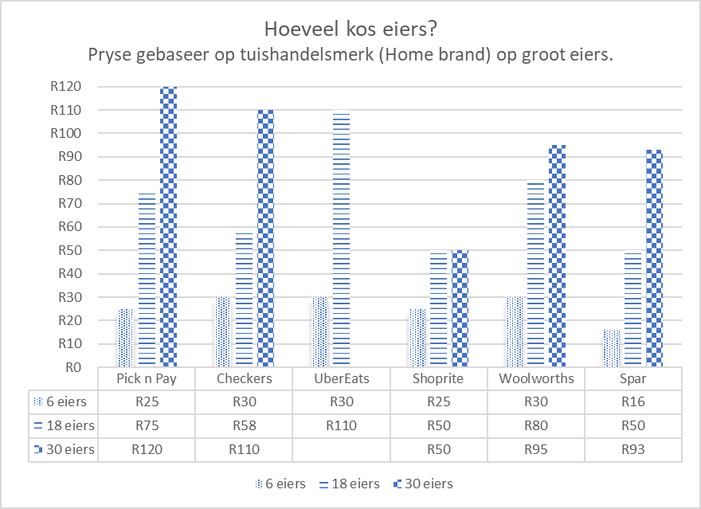

2.1 Waar sal jy die goedkoopste vir 'n 6 pak eiers betaal? (1)

2.2 Waar sal jy glad nie 'n 30 pak eiers gaan koop nie? Gee 'n rede vir jou antwoord. (2)

2.3 Kies die korrekte woord tussen hakies.
UberEats verkoop die (duurste/goedkoopste) pak 18 eiers. (1)

2.4 Hoekom dink jy het UberEats nie 'n prys vir 'n 30 pak eiers nie? (1)

2.5 Noem drie plekke wat hulle 6 pak eiers vir dieselfde prys verkoop. (3)

2.6 Gee 'n moontlike rede waarom Shoprite se 18 pak eiers en 30 pak eiers
dieselfde prys is. (1)

2.7 Skryf die pryse van die 30 pak eiers van Spar, Woolworths en Pick n Pay van
goedkoopste na duurste. (3)

2.8 Waar sal jy die duurste vir 'n 18 pak eiers betaal? (1)

2.9 UberEats vra R30 vir 'n 6 pak eiers. Hoeveel sal jy betaal as jy 5 pakke eiers
koop? (1)

2.10 Hoekom, dink jy, is ‘n tuishandelsmerk produk goedkoper? (1)

[15]

AFDELING A: 40

AFDELING B - OPSOMMING

VRAAG 3

Lees die onderstaande teks en voer die instruksies uit.

- Gee SEWE REDES waarom eiers vir jou goed is.
- Skryf jou SEWE WENKE puntsgewys onder mekaar neer.
- Skryf jou wenke in volsinne neer.
- Laat ‘n reël tussen jou sinne oop.
- Jou opsomming moet tussen 50 - 60 woorde wees.
- Skryf die korrekte getal woorde aan die einde van jou opsomming neer.

Redes hoekom eiers goed vir jou is

Eiers is ‘n stapelvoedsel in amper elke huis. Dit is bekostigbaar, vullend en kan op ‘n magdom verskillende maniere gebruik word. Kom ons kyk na ‘n paar redes waarom eiers goed vir jou is.

Eiers verhoog jou immuniteit, want dit is ryk aan vitamien A en selenium, wat belangrike nutriënte is vir die optimale funksionering van jou immuunstelsel.

Eiergeel is goed vir jou oë omdat dié deel luteïen en seaxantim bevat. Hierdie nutriënte verlaag die risiko op katarakte en makulêre degenerasie, wat die grootste oorsaak vir blindheid onder ouer mense is.

Eiers is goed vir jou hart. Hoewel eiers cholesterol bevat, sal jou cholesterolvlak nie noodwendig verhoog as jy eiers eet nie. In vergelyking met mense wat glad nie eiers eet nie, het mense wat daagliks eiers eet ‘n laer risiko van hartsiektes en beroertes.

Eiers is goed om spiere te bou, want eiers is ‘n goeie bron van proteïen. Daar is ook bevind dat spiere beter gebou word wanneer heel eiers direk na weerstandsoefeninge geëet word.

Die hele eier is goed vir jou, nie net die wit nie. Daar is baie goeie voedingswaarde in die eiergeel. Die eiergeel bevat gesonde vette en die helfte van die proteïen van die hele eier. As jy dit vermy om die eiergeel te eet, mis jy ook die voordeel van vitamien D en yster.

Eiers verbeter kinders se ontwikkeling. ‘n Amerikaanse studie het gewys dat ‘n kind se ontwikkeling merkwaardig verbeter as die kind vroeg eier inneem.

Jy kan elke dag eiers eet, want die departement van gesondheid moedig Suid-Afrikaners aan om eiers deel te maak van hul daaglikse dieet.

(Aangepas uit artikel op www.maroelamedia.co.za - 13 Mei 2020)

[10]

AFDELING B: 10
AFDELING C - TAALSTRUKTURE EN -KONVENSIES

VRAAG 4: DIE ADVERTENSIE

Bestudeer die advertensie en beantwoord die vrae.

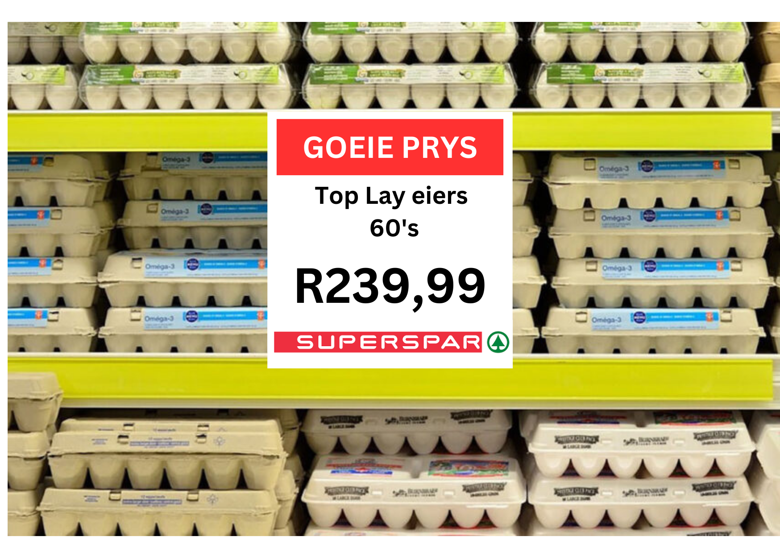

4.1 Gebruik die grafiek in vraag 2.
Stem jy saam dat R239,99 ‘n goeie prys vir 60 eiers is? Gee ‘n rede vir
jou antwoord. (1)

4.2 Waar kan jy hierdie eiers gaan koop? (1)

4.3 Skryf die onderstreepte gedeelte uit in woorde: R239,99. (1)

4.4 Kyk na die hoeveelheid eiers op die winkelrak. Verduidelik waarom ons kan sê
dat die mense nie dink dis ‘n goeie prys vir die eiers nie. (1)

4.5 Skryf die volgende getal uit in woorde: 60. (1)

[5]

VRAAG 5 - STROKIESPRENT

Bestudeer die strokiesprent hieronder en beantwoord die vrae.

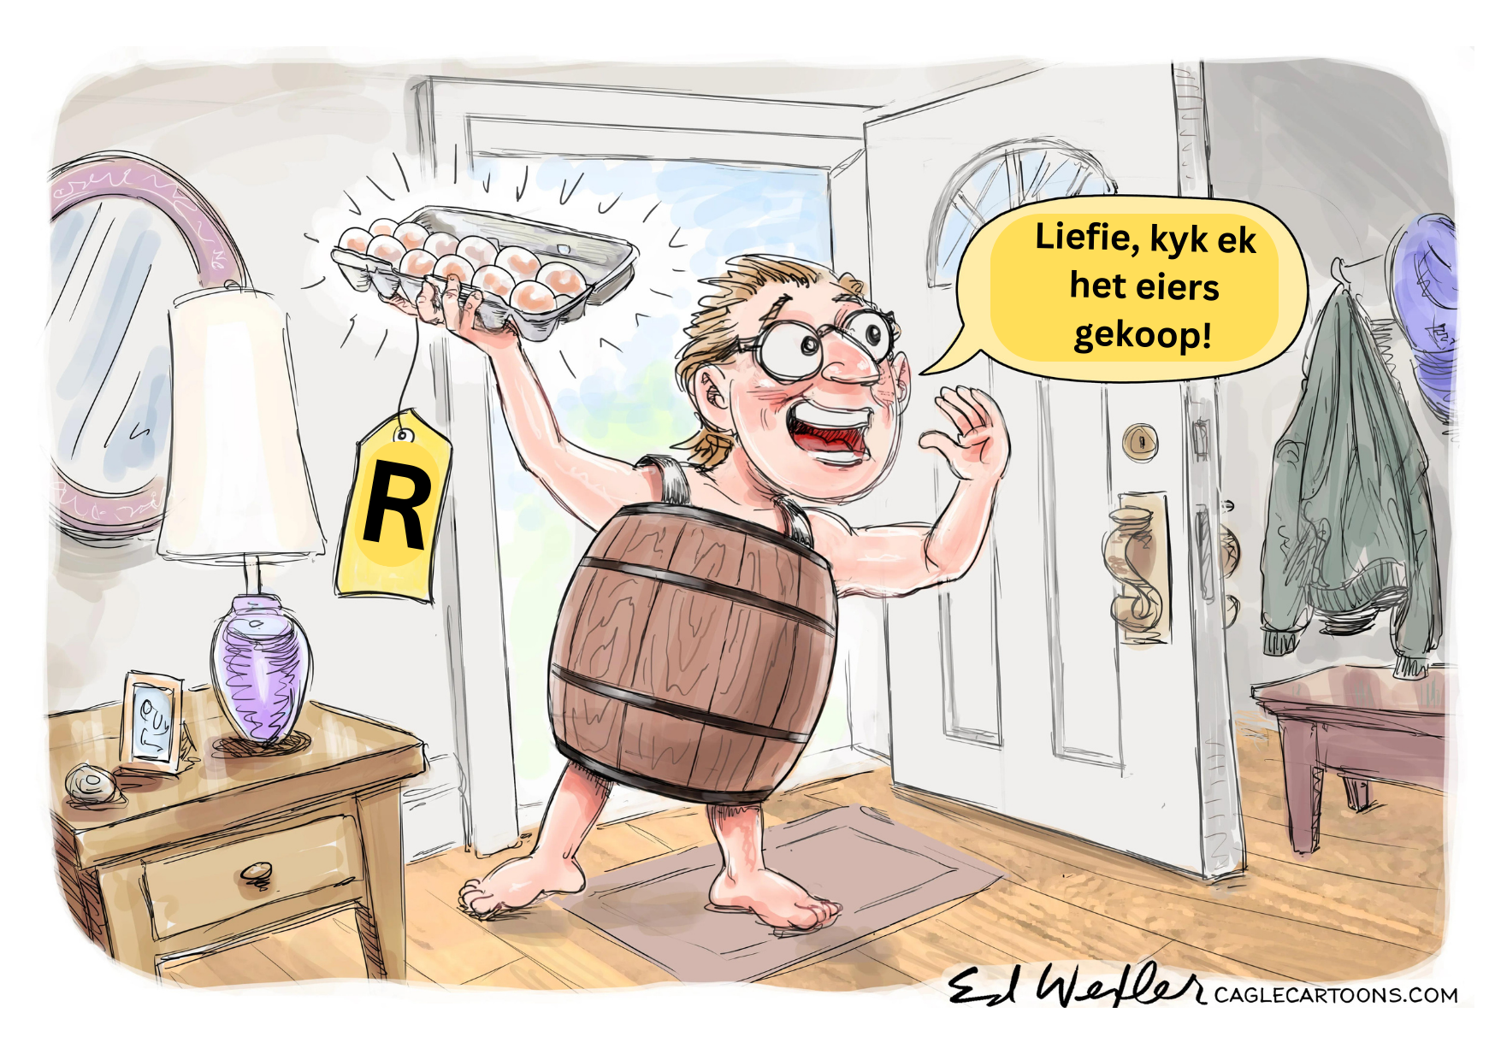

5.1 Skryf die volgende sin in die INDIREKTE REDE.
Die man sê vir sy vrou: “Ek het eiers gekoop.” (1)

5.2 Gee EEN REDE uit die spotprent wat vir jou wys dat die eiers baie duur was. (1)

5.3 Kies die KORREKTE antwoord. Skryf net die vraagnommer (5.3) en die
letter (A – D) neer. (1)
Kyk na die man se gesigsuitdrukking. Hy is opgewonde, want hy ________.
A glimlag
B huil
C frons
D skree

5.4 Skryf die volgende sin in die TEENWOORDIGE TYD.
Ek het eiers by die winkelsentrum gekoop. (1)

5.5 Hoeveel eiers is daar in ‘n dosyn? (1)

[5]

VRAAG 6

Beantwoord die volgende vrae.

6.1 Skryf die volgende sin in die VERLEDE TYD.
Eiers is ongelooflik duur by UberEats. (1)

6.2 Skryf die volgende woord in lettergrepe: gebruikte (1)

6.3 Skryf die volgende sinne in die ONTKENNENDE VORM.
6.3.1 Jy kan altyd eiers by Woolworths koop. (1)
6.3.2 Het Amanda 360 eiers per week nodig? (1)

6.4 Skryf die volgende sin as ‘n VRAAGSIN.
Die onderstreepte gedeelte is die antwoord.
Anél verkoop plaasprodukte aan mense in Pretoria. (1)

6.5 Verbind die volgende sin met die VOEGWOORD tussen hakies.
Daar was ‘n voëlgriep-epidemie. Miljoene hoenders moes doodgemaak word.
(daarna) (1)

6.6 Skryf die volgende sin in die korrekte WOORDORDE.
[eet] [in die kombuis] [Ek] [eiers] [elke dag] (1)

6.7 Skryf die VERGROTENDE TRAP van die woord tussen hakies neer.
Mense betaal (baie) vir eiers in Suid-Afrika. (1)

6.8 Skryf die volgende sin in die INDIREKTE REDE.
Arm mense vra: “Hoekom is eiers so duur by die winkels?” (1)

6.9 Skryf die VERKLEINING neer vir die woord tussen hakies.
Ek eet gekookte (eiers) vir ontbyt. (1)

[10]

AFDELING C: 20

GROOT TOTAAL: 70

Memorandum: Graad 9 - November-eksamen

Afdeling A
Vraag 1

 | Vlak | Punt
1.1 “duur” | 3 | (1)
1.2 ‘n Bakster is iemand (‘n vrou) wat koeke en goed bak. | 3 | (1)
1.3 360 eiers per week | 1 | (1)
1.4 Pick n Pay (1) en Woolworths (1) | 2 | (2)
1.5 - Daar is ‘n voëlgriep-epidemie.  - Miljoene hoenders moes van kant gemaak word. | 3 | (2)
1.6 peperduur | 4 | (1)
1.7 Hulle produkte is nou baie duurder omdat hulle meer vir eiers moet betaal.  (Iets soortgelyks) | 3 | (1)
1.8 Vrugtekoek | 1 | (1)
1.9 25 Desember | 1 | (1)
1.10 R525 - R250 = R275 | 3 | (1)
1.11 R75 | 1 | (1)
1.12 Sosiale media (Facebook/Instagram) | 1 | (1)
1.13 Duur, eiers is nie veronderstel om so duur te wees nie.  (Relevante rede oor hoekom hulle dink R110 is te duur vir 18 eiers.) | 5 | (1)
1.14 Food Lover’s Market sukkel nie om eiers in die hande te kry nie.  (Iets soortgelyks) | 3 | (1)
1.15 Kos word ongeloofllik duur en hulle kan nou minder koop vir meer geld.  (Iets soortgelyks) | 5 | (1)
1.16 Enige twee basiese times wat arm mense as noodsaaklik sal beskou om  te koop - brood, melk, ens. Glad nie “luxury” items nie. | 3 | (2)
1.17 Eie antwoord oor of hulle van eiers hou of nie met ‘n relevante rede. | 5 | (1)
1.18 B (daar is nie altyd eiers beskikbaar nie) | 3 | (1)
1.19.1 B 1.19.2 D 1.19.3 A | 2 | (3)
 |  | [25]

Vraag 2

 | Vlak | Punt
2.1 Spar | 1 | (1)
2.2 Pick n Pay, dit kos die duurste daar. | 5 | (2)
2.3 duurste | 3 | (1)
2.4 Hulle verkoop nie tans 30 pak eiers nie. Hulle het nie voorraad nie. | 3 | (1)
2.5 Checkers, UberEats en Woolworths | 2 | (3)
2.6 Hulle het ‘n spesiale aanbod aan die gang. | 3 | (1)
2.7 R93 (Spar), R95 (Woolworths) en R120 (PnP), | 3 | (3)
2.8 UberEats | 1 | (1)
2.9 R30 x 6 = R180 | 1 | (1)
2.10 ‘n Tuishandelsmerk produk is goedkoper omdat hulle verpakking  eenvoudig is, hulle spandeer nie baie geld op die verpakking nie. (Iets  soortgelyks) | 5 | (1)
 |  | [15]

Afdeling B
Vraag 3

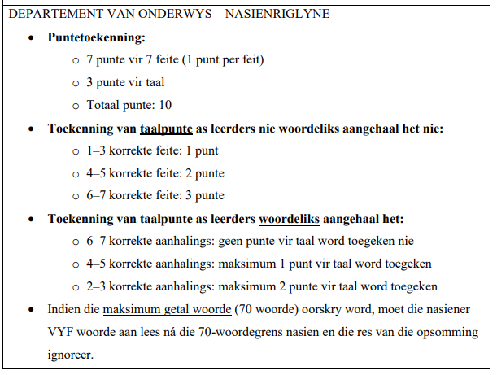

Direkte aanhaling | Eie woorde
- Eiers verhoog jou immuniteit, want dit is ryk aan vitamien A en selenium. | 1. Dit verhoog jou immuniteit.
- Eiergeel is goed vir jou oë omdat dié deel luteïen en seaxantim bevat. | 2. Eiergeel is baie goed vir jou oë.
- Eiers is goed vir jou hart. | 3. Eiers doen goeie dinge vir jou hart.
- Eiers is goed om spiere te bou, want eiers is ‘n goeie bron van proteïen. | 4. Eet eiers as jy spiere wil bou.
- Die hele eier is goed vir jou, nie net die wit nie. | 5. Die eierwit en eiergeel is goed vir jou.
- Eiers verbeter kinders se ontwikkeling. | 6. Jy kan jou kinders se ontwikkeling verbeter  as jy eiers eet.
- Jy kan elke dag eiers eet. | 7. Jy kan elke dag eiers eet, want die departement van gesondheid beveel dit aan.
[10]

Afdeling C
Taalkunde

Vraag 4

Antwoord | Punt
4.1 Nee, want die duurste prys van R120 vir 30 eiers is steeds R240 as jy dit  verdubbel. (Iets soortgelyks) | (1)
4.2 Superspar | (1)
4.3 rand | (1)
4.4 Daar is nog baie eiers op die rak. As dit ‘n goeie prys was, sou die rak minder  eiers op gehad het. | (1)
4.5 sestig | (1)
 | [5]

Vraag 5

Antwoord | Punt
5.1 Die man sê vir sy vrou dat hy eiers gekoop het. | (1)
5.2 Die man het nie meer klere aan nie. | (1)
5.3 A | (1)
5.4 Ek koop eiers by die winkelsentrum. | (1)
5.5 12 eiers | (1)
 | [5]

Vraag 6

Antwoord | Punt
6.1 Eiers was ongelooflik duur by UberEats. | (1)
6.2 ge - bruik - te | (1)
6.3.1 Jy kan nooit eiers by Woolworths koop nie. | (1)
6.3.2 Nee, Amanda het nie 360 eiers per week nodig nie. | (1)
6.4 Wie verkoop plaasprodukte aan mense in Pretoria? | (1)
6.5 Daar was ‘n voëlgriep-epidemie daarna moet miljoene hoenders doodgemaak  word. | (1)
6.6 Ek eet elke dag eiers in die kombuis. | (1)
6.7 meer | (1)
6.8 Arm mense vrra hoekom eiers so duur by die winkels is. | (1)
6.9 eiertjies | (1)
 | [10]

